# Western blot

Le Western blot est une technique de transfert sur membrane qui permet la détection et l’identification de protéines dans un échantillon à analyser (taille, concentration etc). Cette technique repose sur une électrophorèse en gel de polyacrylamide pour séparer les protéines préalablement dénaturées, qui sont ensuite transférées sur une membrane (nitrocellulose par exemple) et mise en contact avec des anticorps spécifiques. La détection se fait grâce à des AC secondaires liés à un marqueur permettant la visualisation.

# Plusieurs Étapes :

1. **Dénaturation** des protéines grâce à un tampon (contenant du SDS et DTT notamment) permettant de casser leur structure tridimensionnelle
2. **Électrophorèse** : les protéines sont séparées selon leur taille (les plus lourdes restent en haut du gel) et si possible par point isoélectrique (dans le cas d’une électrophorèse 2D) après avoir été déposées dans des puits. L’un de ces derniers est réservé au marqueur constitué d’une échelle de protéines de masses connues.
3. **Electro-transfert sur membrane** : Permet de mettre en contact des anticorps avec les protéines à détecter (surface mince). Elle se réalise grâce à un courant électrique qui fait migrer les protéines du gel vers la membrane tout en conservant leur position et donc l’information concernant leur masse et point isoélectrique. C’est grâce à des liaisons hydrophobes et ioniques que les protéines s’accrochent à la membrane.
4. **Blocage** : Permet de limiter les interactions entre les anticorps et la membrane, en la plongeant dans une solution de protéines concentrées (de type BSA par ex) pendant une heure. Cela permet de lier les protéines de la solution à la membrane, sur les sites non occupés par les protéines d’intérêt et ainsi empêcher les anticorps de se fixer sur la membrane.
5. **Détection** : Des anticorps marqués spécifiques sont ajoutés. Il est ainsi possible de les visualiser grâce à une enzyme et son substrat qui émettent un signal (coloration par exemple). Soit un anticorps primaire et un secondaire sont utilisés, soit un seul primaire (très rare) permettant un gain de temps mais nécessitant un anticorps capable de détecter la protéine et d’émettre un signal.
6. **Analyse**par diverses méthodes selon les anticorps et enzymes utilisées.

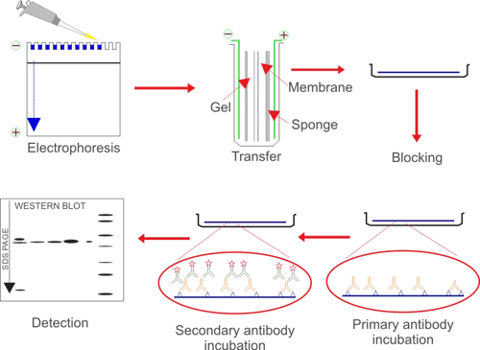

# Avantages et inconvénients

|  |  |
| --- | --- |
| Avantages | Inconvénients |
| Détection de plusieurs protéines simultanément | Disponibilité des anticorps |
| Semi-quantification possible avec une seconde analyse | Conditions expérimentales difficiles (concentration du gel, tampons…) |
|  | Spécificité des anticorps |

# Utilisations :

Le western blot est très utilisée en biochimie et biologie moléculaire pour détecter des protéines dans des tissus :

* Détection du VIH et ESB (maladie de la vache folle)
* Peut-être utilisée pour détecter la maladie de Lyme

### Sources :

Anticorps-enligne.fr : <https://www.anticorps-enligne.fr>

Boucher. G (2013), Western Blot Introduction et Optimisation : http://docs.abcam.com/pdf/events/western-blot-introduction-et-optimisation.pdf

### Pour aller plus loin :

Cusabio : <https://www.cusabio.com/m-244.html>

Abcam, Protocols and troubleshooting tips : https://www.abcam.com/index.html?pageconfig=popular_protocols